для служебного пользования

Инструкция по присваиванию серийного номера для плат MCU Алтей
МТ.ДСП.ИнстрПЦУ.Алтей.СН.MCU.01
29.04.2023

Утвердил:
Пирогов М.Г.

Проверил:
Новиков В.В.

Составил:
Акимов А.В.

История изменений:
№ | Дата | Описание | Автор
001.000 | 29.04.2023 | Первичное создание документа. | Акимов А.В.

Оглавление
ВВЕДЕНИЕ 4
Требуемые материалы 4
Подготовка к прошивке 4
Запуск прошивки 6

ВВЕДЕНИЕ

Данная инструкция описывает все операции, которые необходимо произвести для записи серийного номера в электронные сборки MT.ALTEY.MCU-PS.ХХ.ХХ.
Инструкция предназначена для производства цифровых устройств.

Требуемые материалы
- Электронная сборка MT.ALTEY.MCU-PS.ХХ.ХХ
- Электронная сборка МТ.АЛТЕЙ.PWR.ХХ.ХХ
- Программатор ST-LINK

Подготовка к прошивке

- Соединить электронные сборки MT.ALTEY.MCU-PS.ХХ.ХХ и МТ.АЛТЕЙ.PWR.ХХ.ХХ.
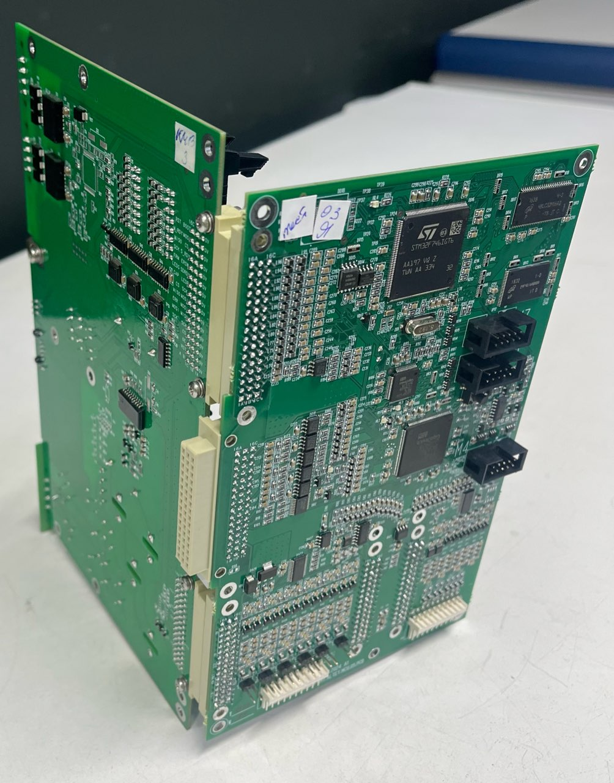
- Подключить клемму питания 220 В к разъёму XP1 на плате МТ.АЛТЕЙ.PWR.ХХ.ХХ.
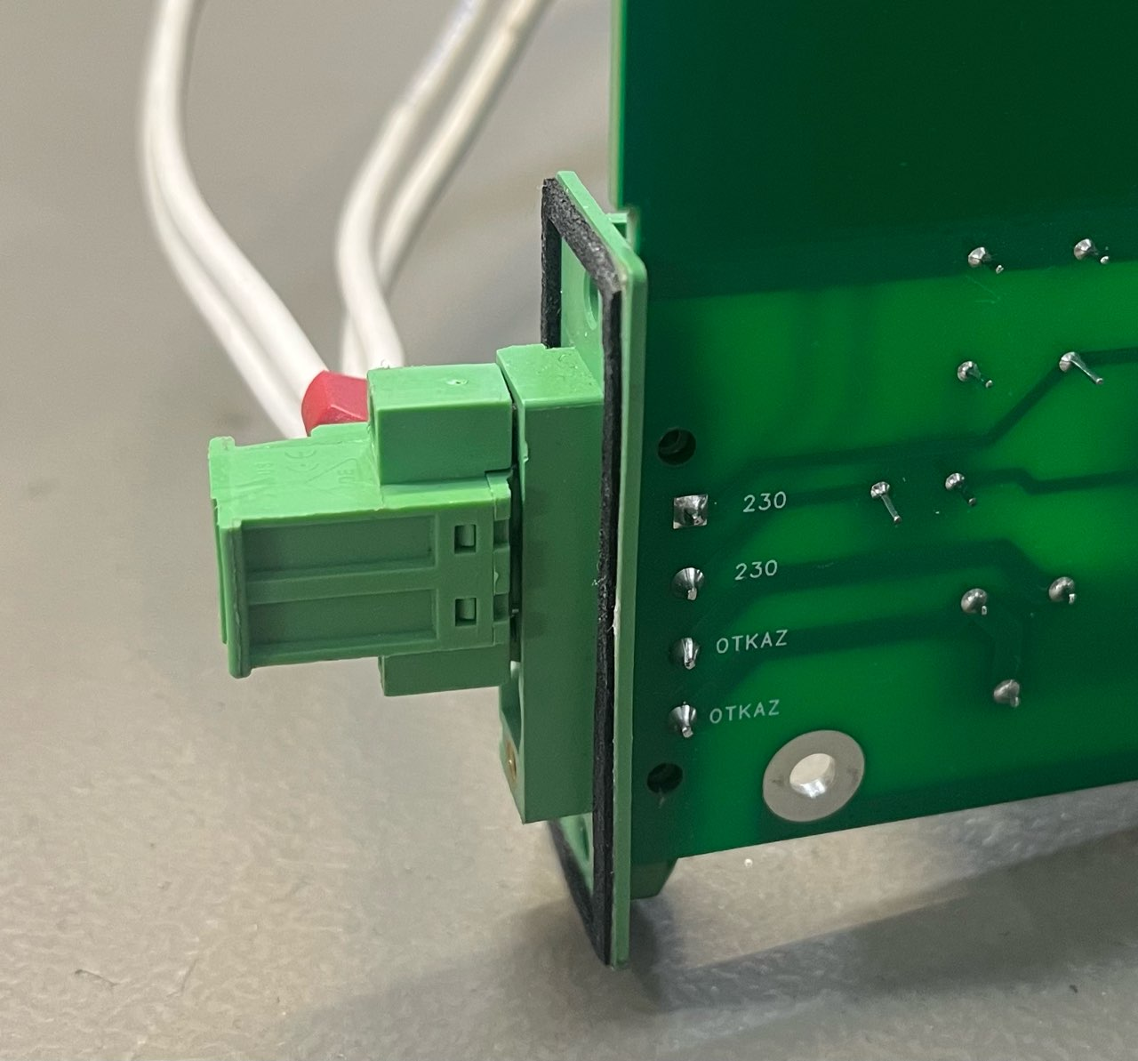
- Подключить программатор ST-LINK в разъём М7 на плате MT.ALTEY.MCU-PS.ХХ.ХХ.
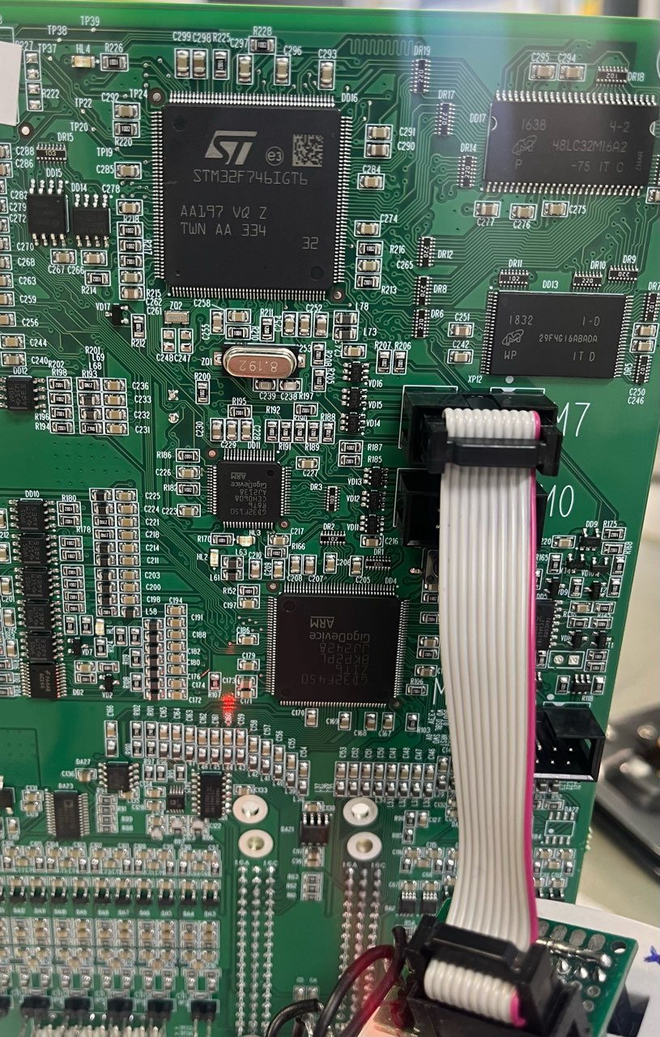

Запуск прошивки
- Открыть программу Far Manager.
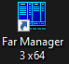
- Для старта, выбрать из списка прошивку altey-base и двойным нажатием левой клавиши мыши запустить скрипт.
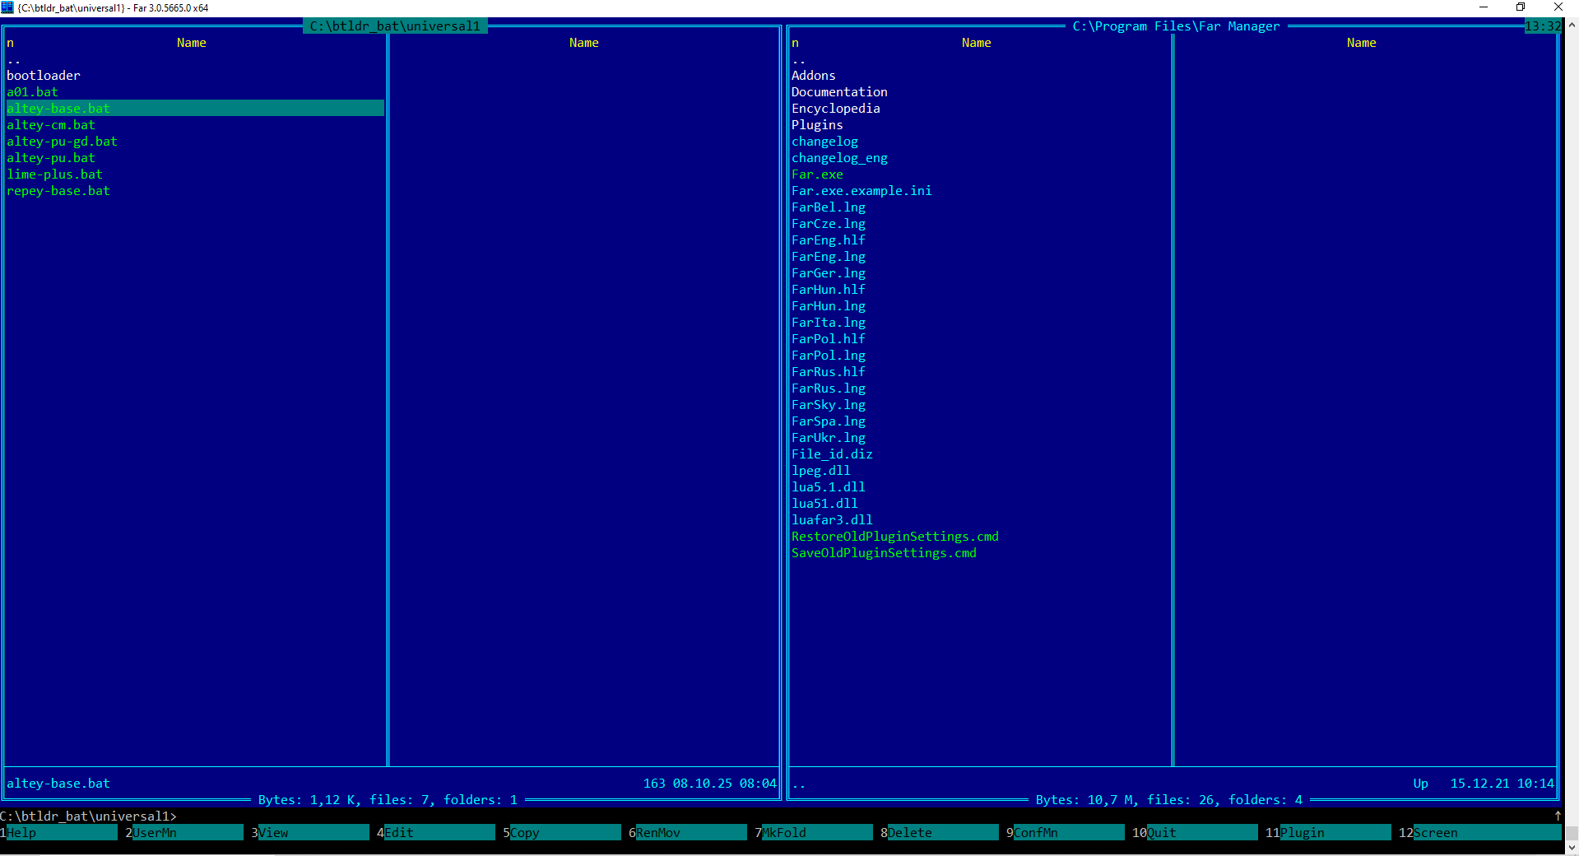
- После запуска нажать клавишу «Y» на клавиатуре. Обратить внимание, что раскладка ENG.
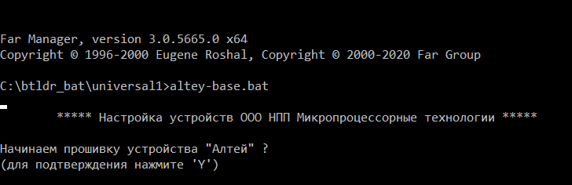
- После данного сообщения, отключить клемму 220 В.
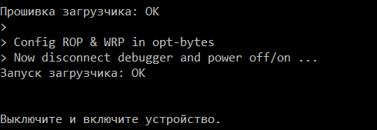

- Дождаться полного выключения устройства. Ориентиром служат светодиоды на MCU плате.
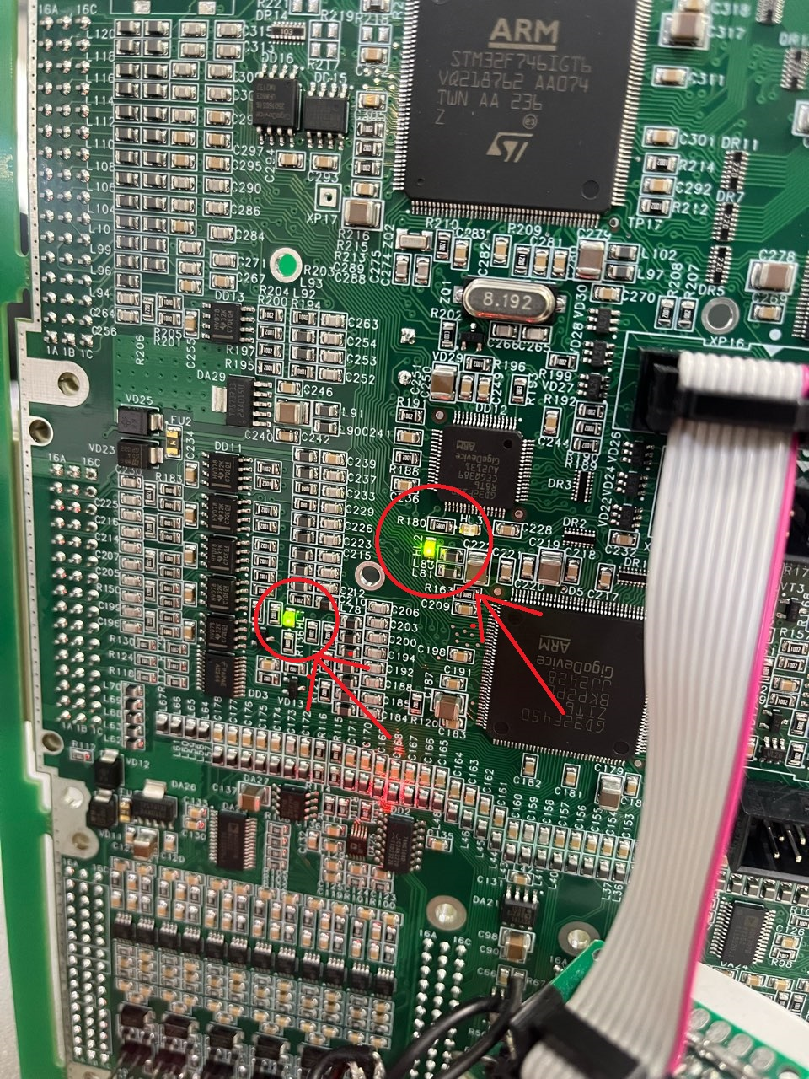
- После выключения устройства, подключить клемму 220В.
- Ввести серийный номер, следующий за наибольшим. Нажать клавишу Enter.
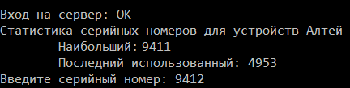
- Дождаться установки прошивки и итогового сообщения о завершении скрипта.
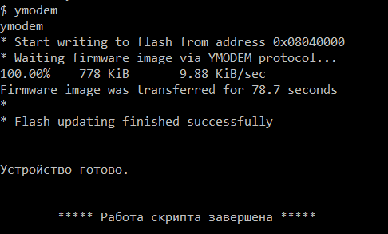
- После прошивки установить на плату этапную наклейку с серийным номером.
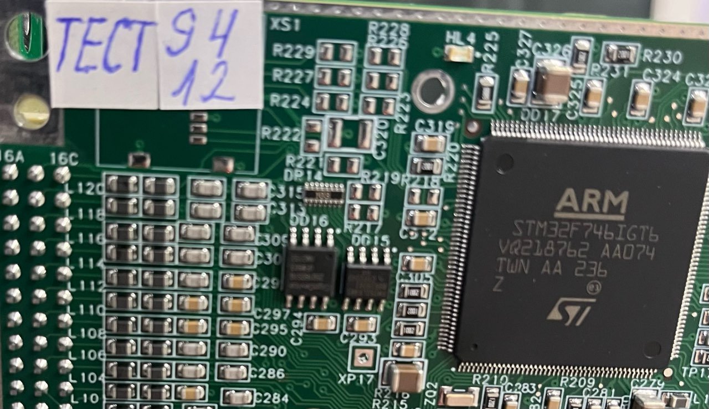

ЛИСТ ОЗНАКОМЛЕНИЯ

№ п/п | Фамилия И.О. работника | Должность | Дата ознакомления | Подпись
1
2
3
4
5
6
7
8
9
10
11
12
13
14
15

